Hồ sơ Thiết kế “Quản Lý Phòng Mạch”

Version 1.0

Sinh viên thực hiện:
3117410052-Nguyễn Hữu Đức
3117410068-Mạc Vĩ Hào
3117410073-Phạm Minh Hiển

Bảng ghi nhận thay đổi tài liệu

Ngày | Phiên bản | Mô tả | Tác giả
23/10/2019 | 0.1 | Thiết kế sơ đồ Class | Phạm Minh Hiển
24/10/2019 | 0.2 | Thiết kế sơ đồ Sequence | Nguyễn Hữu Đức
26/10/2019 | 0.3 | Ghi mô tả các sơ đồ Class, danh sách các Message | Mạc Vĩ Hào
04/12/2019 | 1.0 | Hoàn chỉnh nội dung | Mạc Vĩ Hào, Phạm Minh Hiển

Mục lục
1. Sơ đồ tuần tự (Sequence) (mức thiết kế) 3
2. Sơ đồ lớp (mức thiết kế) 39
2.1 Sơ đồ lớp (mức thiết kế) 39
2.2 Danh sách các lớp đối tượng và quan hệ 47
2.3 Mô tả chi tiết từng lớp đối tượng 49

Sơ đồ tuần tự (Sequence) (mức thiết kế)
  - Đăng nhập
(Thuộc về use case Đăng nhập)
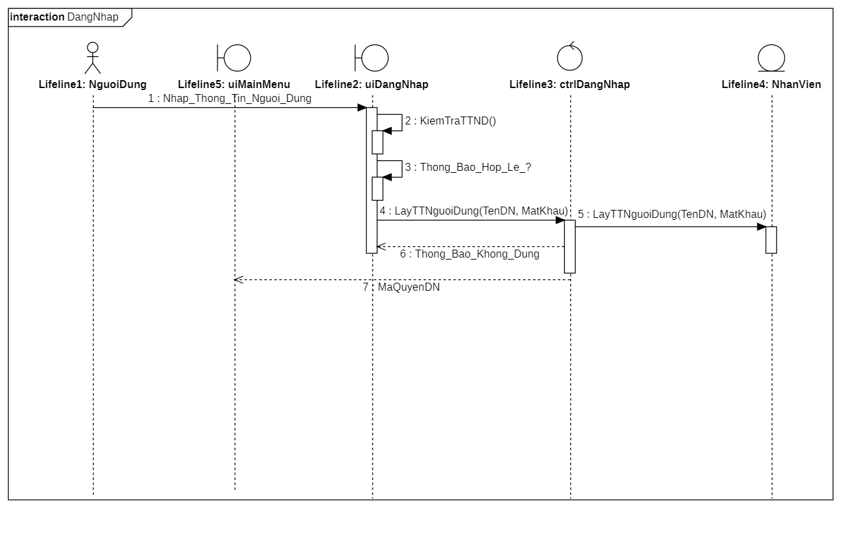
Danh Sách các Message
STT | Tên Message | Ý nghĩa/Ghi chú
1 | Nhap_Thong_Tin_Nguoi_Dung | Người dùng nhập thông tin đăng nhập trên giao diện
2 | KiemTraTTND() | Kiểm tra thông tin của người dùng vừa nhập có hợp lệ hay không trên giao diện
3 | Thong_Bao_Hop_Le_? | Giao diện sẽ về thông báo thông tin vừa nhập có hợp lệ
4, 5 | LayTTNguoiDung(TenDN, MatKhau) | Giao diện gửi yêu cầu lấy thông tin người dùng xuống cho controller và controller sẽ thực hiện lấy thông tin người dùng ứng theo tên đăng nhập và mật khẩu đã nhập trên giao diện trong cơ sở dữ liệu từ entity NhanVien
6 | Thong_Bao_Khong_Dung | Giao diện sẽ hiển thị thông báo không đúng nếu không tồn tại tên đăng nhập của người dùng trong cơ sở dữ liệu
7 | MaQuyenDN | Nếu như thông tin người dùng nhập đúng và tồn tại trong cơ sở dữ liệu thì controller sẽ trả về mã quyền đăng nhập và chuyển người dùng sang một giao diện làm việc chính của vai trò đó

  - Lập phiếu khám
(Thuộc về use case Lập phiếu khám)
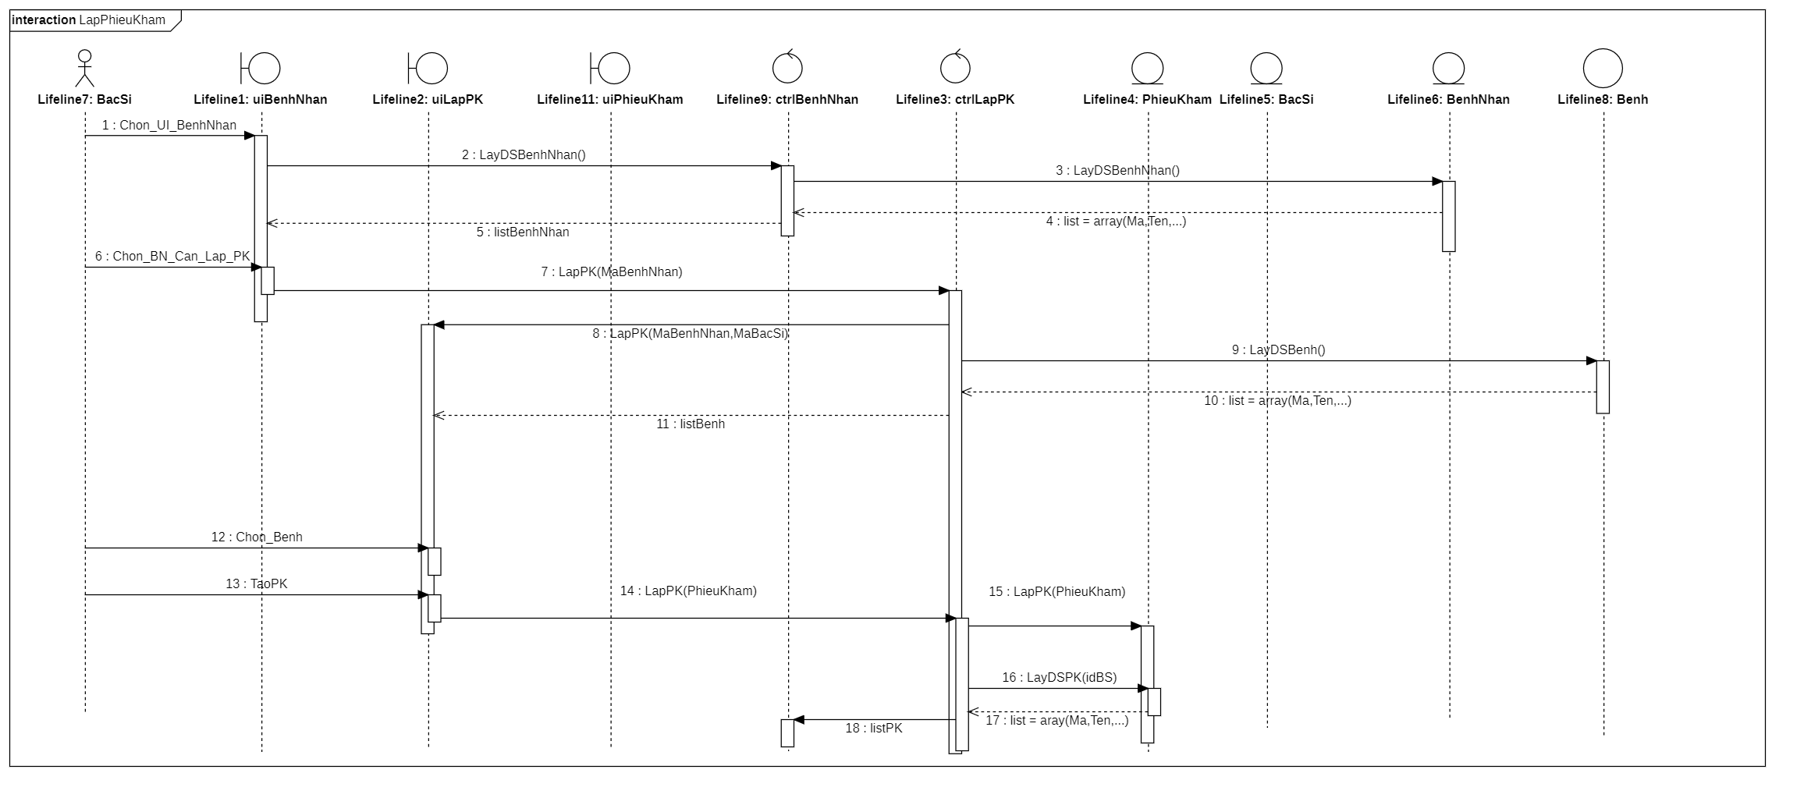
Danh Sách các Message
STT | Tên Message | Ý nghĩa/Ghi chú
1 | Chon_UI_BenhNhan | Nhân viên phòng mạch chọn chức năng lập phiếu khám từ giao diện bệnh nhân
2, 3 | LayDSBenhNhan() | Giao diện sẽ gửi yêu cầu lấy danh sách bệnh nhân xuống cho controller và controller thực hiện yêu cầu lấy danh sách bệnh nhân trong cơ sở dữ liệu từ entity BenhNhan
4 | List = array(Ma, Ten,…) | Từ entity BenhNhan trả về cho controller một mảng danh sách bệnh nhân
5 | listBenhNhan | Controller trả về danh sách bệnh nhân và hiển thị lên trên giao diện
6 | Chon_BN_Can_Lap_PK | Bác sĩ chọn bệnh nhân để lập phiếu khám trên giao diện
7 | LapPK(MaBenhNhan) | Giao diện bệnh nhân gửi yêu cầu lập phiếu khám cho controller
8 | LapPK(MaBenhNhan,MaBacSi) | ctrlPhieuKham gửi dữ liệu gồm: MaBenhNhan,MaBacSi cho giao diện lập phiếu khám.
9 | LayDSBenh() | controllerPhieuKham lấy danh sách bệnh từ cơ sở dữ liệu
10 | List = array(Ma,Ten,...) | Entity bệnh trả 1 list gồm 1 danh sách các mảng thông tin
11 | listBenh | ControllerPhieuKham trả về cho giao diện danh sách các bệnh có trong cơ sở dữ liệu
12 | Chon_Benh | Sau khi thực hiện nghiệp vụ chẩn đoán cho bệnh nhân, bác sĩ sẽ thao tác trên giao diện, nhập bệnh để lập phiếu khám.
13 | TaoPK | Sau khi nhập thông tin bệnh bác sĩ chọn nút tạo phiếu khám.
14,15 | LapPK(PhieuKham) | Sau khi nhập thông tin bệnh bác sĩ chọn nút tạo phiếu khám. Controller thực hiện yêu cầu tạo thông tin phiếu khám trong cơ sở dữ liệu
16 | LayDSPK(idBS) | Controller lấy danh sách các phiếu khám trong cơ sở dữ liệu theo mã bác sĩ đang đăng nhập vào web
17 | List = array(Ma,Ten,…) | Từ entity PhieuKham trả về cho controller một mảng danh sách thông tin phiếu khám
18 | ListPK | Controller trả về một danh sách các phiếu khám và hiển thị lên trên giao diện
  - Lập đơn thuốc
(Thuộc về use case Lập đơn thuốc)
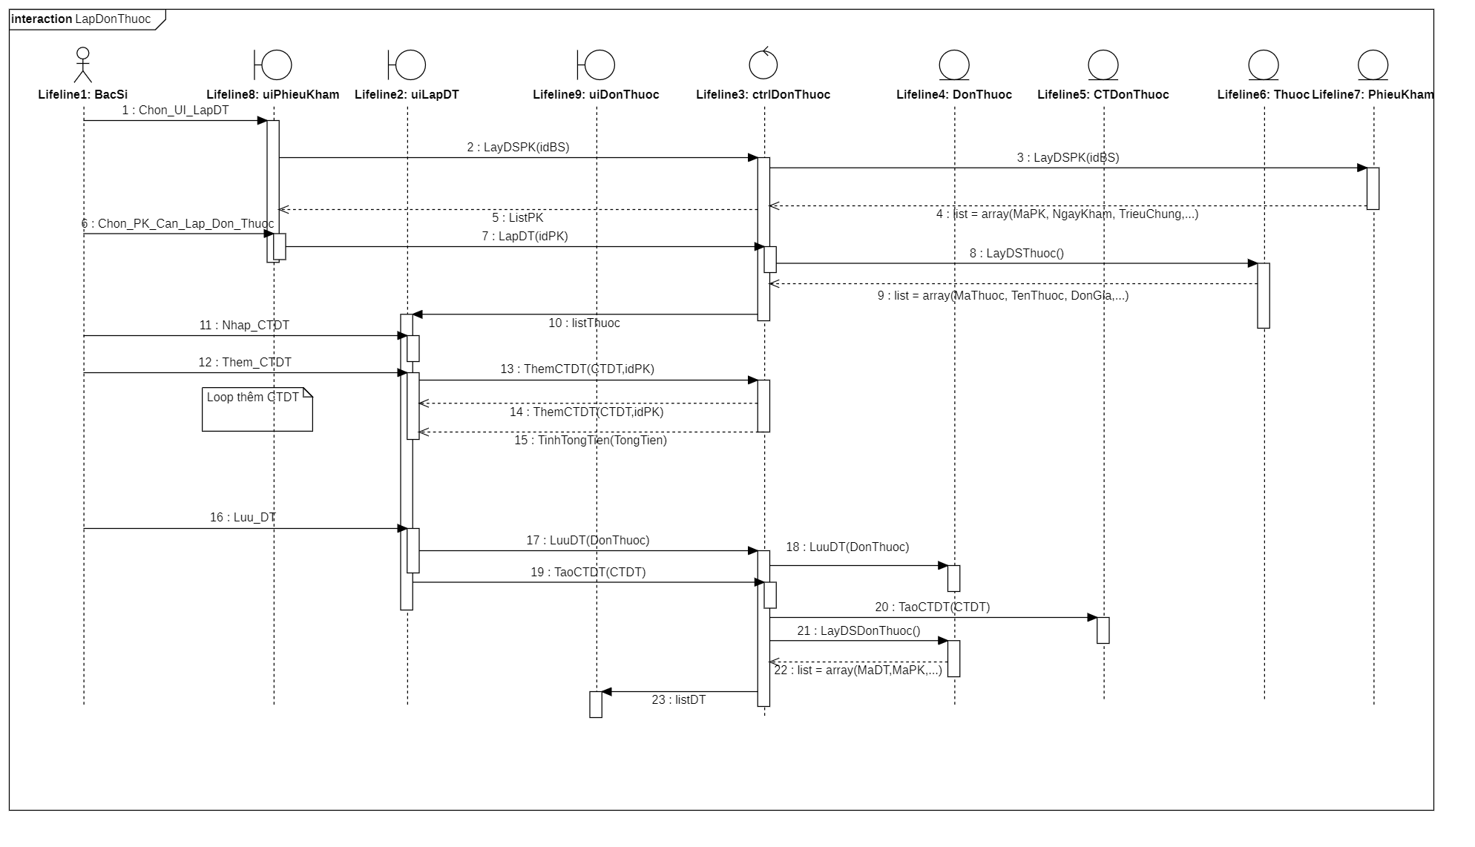
Danh Sách các Message
STT | Tên Message | Ý nghĩa/Ghi chú
1 | Chon_UI_DSPK | Bác sĩ chọn giao diện danh sách phiếu khám
2, 3 | LayDSPK (idBS) | Giao diện gửi yêu cầu lấy danh sách phiếu khám xuống cho controller và controller thực hiện lấy danh sách những phiếu khám đã được chuẩn đoán bởi bác sĩ lập ra ứng với mã bác sĩ đang đăng nhập vào ứng dụng trong cơ sở dữ liệu từ entity PhieuKham
4 | List = array(MaPK,NgayKham,TrieuChung, …) | Từ entity PhieuKham trả về cho controller một mảng danh sách các phiếu khám đã được chuẩn đoán
5 | ListPK | Controller trả về danh sách các phiếu khám đã được chuẩn đoán và hiển thị lên giao diện
6 | Chon_PK_Can_LapDon_Thuoc | Bác sĩ chọn phiếu khám cần lập đơn thuốc trên giao diện
7 | LapDT(idPK) | Giao diện gửi yêu cầu lập đơn thuốc cho controller theo mã phiếu khám mà bác sĩ chọn
8 | LayDSThuoc | Controller lấy danh sách thuốc từ cơ sở dữ liệu
9 | List=array(MaThuoc,TenThuoc,DonGia,…) | Từ entity Thuoc trả về cho controller một mảng danh sách các loại thuốc
10 | ListThuoc | Controller trả về danh sách thuốc và hiển thị lên giao diện
11 | Nhap_CTDT | Bác sĩ nhập chi tiết đơn thuốc trên giao diện
12 | Them_CTDT | Sau khi nhập chi tiết đơn thuốc, bác sĩ chọn nút thêm để thêm chi tiết đơn thuốc
13,14 | Them_CTDT(CTDT,idPK) | Giao diện gửi yêu cầu thêm chi tiết thuốc cho controller và truyền dữ liệu gồm: chi tiết đơn thuốc và mã phiếu khám. Controller tiếp nhận yêu cầu và trả lại thông tin để hiển thị và lưu tạm trên giao diện
15 | TinhTongTien(TongTien) | Với mỗi lần thêm chi tiết đơn thuốc, tổng tiền sẽ được tự động cập nhật trên giao diện
16 | Luu_DT | Sau khi hoàn tất kê đơn thuốc, bác sĩ chọn chức năng lưu đơn thuốc trên giao diện
17, 18 | LuuDT(DonThuoc) | Giao diện gửi yêu cầu lưu lại đơn thuốc đã được kê xong thuốc xuống cho controller và controller sẽ thực hiện lưu lại đơn thuốc đó vào trong cơ sở dữ liệu thao tác từ entity DonThuoc
19, 20 | TaoCTDT(CTDT) | Giao diện gửi yêu cầu tạo các chi tiết đơn thuốc (đã được vào danh sách tạm trên giao diện) xuống cho controller. Controller thực hiện yêu cầu thêm các chi tiết đơn thuốc vào trong cơ sở dữ liệu từ entity CTDonThuoc
21 | LayDSDonThuoc() | Controller lấy danh sách đơn thuốc từ cơ sở dữ liệu
22 | List=array(MaDt,MaPK,..) | EntityDonThuoc trả về cho controller danh sách các thông tin của đơn thuốc
23 | listDT | Controller trả về danh sách đơn thuốc để hiển thị trên giao diện

  - Quản lý nhân viên
(Thuộc về use case Quản lý nhân viên)
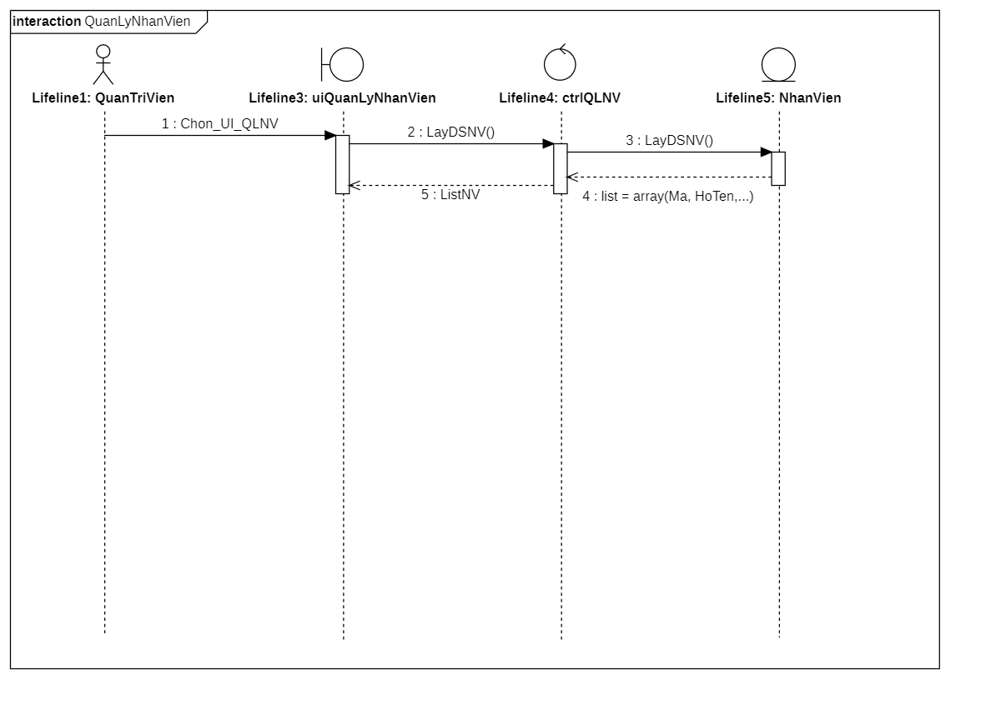
Danh Sách các Message
STT | Tên Message | Ý nghĩa/Ghi chú
1 | Chon_UI_QLNV | Quản trị viên chọn xem danh sách thông tin nhân viên trên giao diện
2, 3 | LayDSNV() | Lấy toàn bộ danh sách nhân viên mà không kèm theo thông tin của quản trị viên đang đăng nhập vào từ trên giao diện yêu cầu và gửi xuống cho controller. Thông qua controller lấy danh sách nhân viên trong cơ sở dữ liệu từ entity NhanVien
4 | List=array(Ma,HoTen,…) | Từ entity NhanVien trong cơ sở dữ liệu trả về cho controller một mảng danh sách chứa thông tin chi tiết của nhân viên
5 | ListNV | Controller trả về cho giao diện danh sách nhân viên và hiển thị lên trên giao diện

1.4.1. Thêm nhân viên
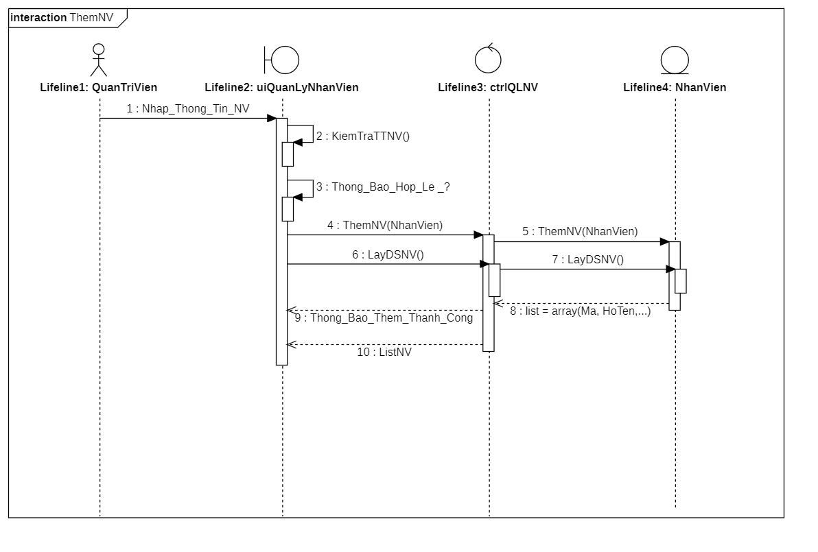
Danh Sách các Message
STT | Tên Message | Ý nghĩa/Ghi chú
1 | Nhap_Thong_Tin_NV | Quản trị viên nhập thông tin nhân viên trên giao diện
2 | KiemTraTTNV() | Sau khi nhập xong thông tin nhân viên, quản trị viên chọn thêm nhân viên trên giao diện thì sẽ tiến hành việc kiểm tra tính hợp lệ của thông tin nhân viên vừa nhập
3 | Thong_Bao_Hop_Le_? | Giao diện sẽ thông báo về việc thông tin của nhân viên vừa nhập có hợp lệ hay không thì mới tiến hành thêm
4, 5 | ThemNV(NhanVien) | Giao diện gửi yêu cầu thêm nhân viên xuống cho controller sau khi kiểm tra tính hợp lệ và controller thực hiện việc thêm nhân viên vào trong cơ sở dữ liệu từ entity NhanVien
6, 7 | LayDSNV() | Lấy toàn bộ danh sách nhân viên mà không kèm theo thông tin của quản trị viên đang đăng nhập vào từ trên giao diện yêu cầu và gửi xuống cho controller. Thông qua controller lấy danh sách nhân viên trong cơ sở dữ liệu từ entity NhanVien sau khi thực hiện việc thêm
8 | List=array(Ma, HoTen,…) | Từ entity NhanVien trong cơ sở dữ liệu trả về cho controller một mảng danh sách chứa thông tin chi tiết của nhân viên
9 | Thong_Bao_Them_Thanh_Cong | Nếu việc thêm thành công thì sẽ thông báo thêm nhân viên thành công trên giao diện
10 | ListNV | Controller trả về cho giao diện danh sách nhân viên và hiển thị lên trên giao diện

1.4.2. Sửa nhân viên
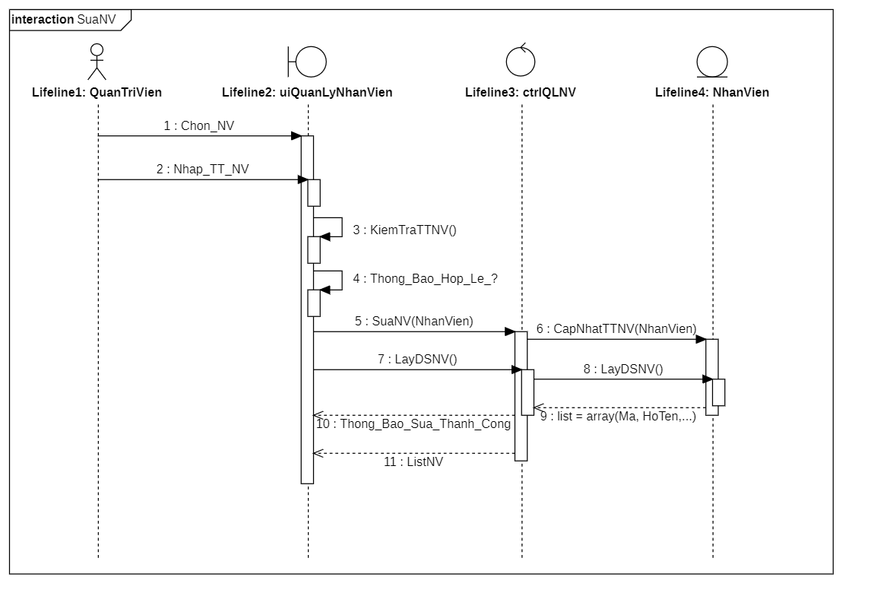
Danh Sách các Message
STT | Tên Message | Ý nghĩa/Ghi chú
1 | Chon_NV | Quản trị viên chọn nhân viên cần sửa lại thông tin trên giao diện
2 | Nhap_TT_NV | Quản trị viên nhập lại thông tin cho nhân viên cần sửa trên giao diện
3 | KiemTraTTNV() | Sau khi nhập xong thông tin nhân viên, quản trị viên chọn sửa nhân viên trên giao diện thì sẽ tiến hành việc kiểm tra tính hợp lệ của thông tin nhân viên vừa nhập
4 | Thong_Bao_Hop_Le_? | Giao diện sẽ thông báo về việc thông tin của nhân viên vừa nhập có hợp lệ hay không thì mới tiến hành sửa
5 | SuaNV(NhanVien) | Giao diện gửi yêu cầu sửa nhân viên xuống cho controller sau khi kiểm tra tính hợp lệ
6 | CapNhatTTNV(NhanVien) | Controller thực hiện việc cập nhật lại thông tin nhân viên trong cơ sở dữ liệu từ entity NhanVien
7, 8 | LayDSNV() | Lấy toàn bộ danh sách nhân viên mà không kèm theo thông tin của quản trị viên đang đăng nhập vào từ trên giao diện yêu cầu và gửi xuống cho controller. Thông qua controller lấy danh sách nhân viên trong cơ sở dữ liệu từ entity NhanVien sau khi thực hiện việc thêm
9 | List=array(Ma, HoTen,…) | Từ entity NhanVien trong cơ sở dữ liệu trả về cho controller một mảng danh sách chứa thông tin chi tiết của nhân viên
10 | Thong_Bao_Sua_Thanh_Cong | Nếu việc sửa thành công thì sẽ thông báo sửa thông tin nhân viên thành công trên giao diện
11 | ListNV | Controller trả về cho giao diện danh sách nhân viên và hiển thị lên trên giao diện

  - Quản lý bệnh nhân
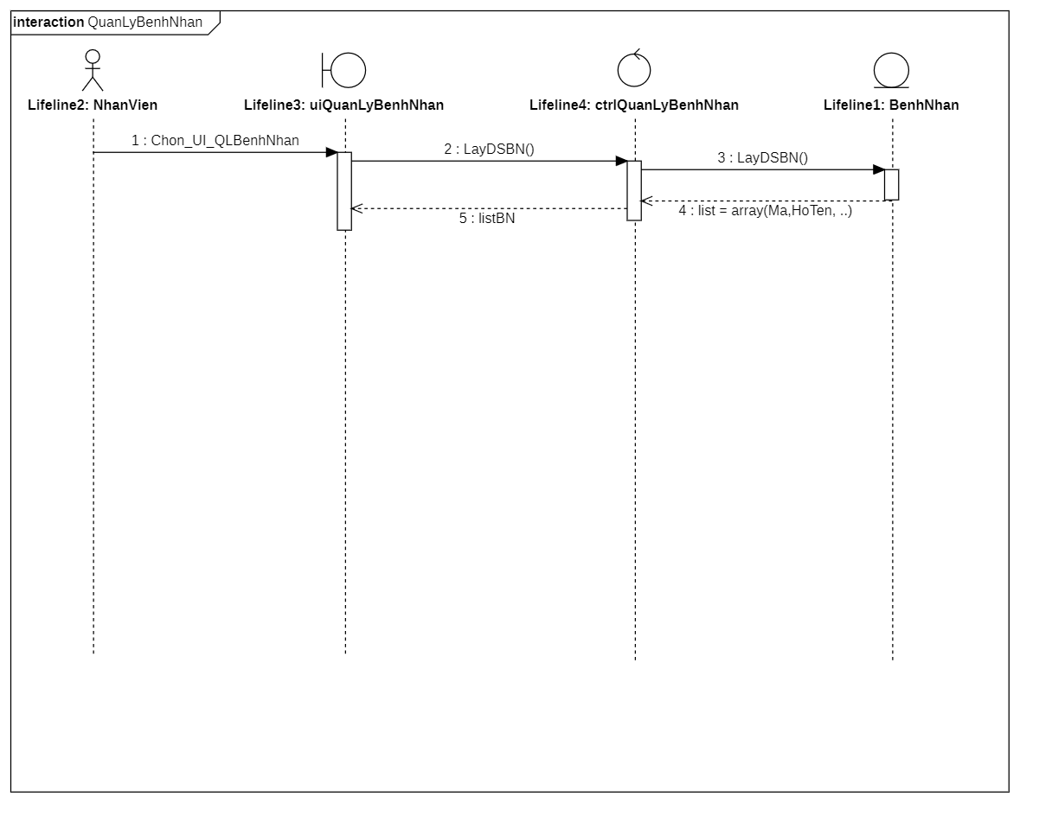
Danh Sách các Message
STT | Tên Message | Ý nghĩa/Ghi chú
1 | Chon_UI_QLBenhNhan | Nhân viên chọn giao diện quản lý bệnh nhân
2, 3 | LayDSBN() | Lấy toàn bộ danh sách bệnh nhân từ trên giao diện yêu cầu và gửi xuống cho controller. Thông qua controller lấy danh sách bệnh nhân trong cơ sở dữ liệu từ entity BenhNhan
4 | List=array(Ma,HoTen,…) | Từ entity BenhNhan trong cơ sở dữ liệu trả về cho controller một mảng danh sách chứa thông tin chi tiết của bệnh nhân
5 | ListBN | Controller trả về cho giao diện danh sách bệnh nhân và hiển thị lên trên giao diện

1.5.1. Thêm bệnh nhân
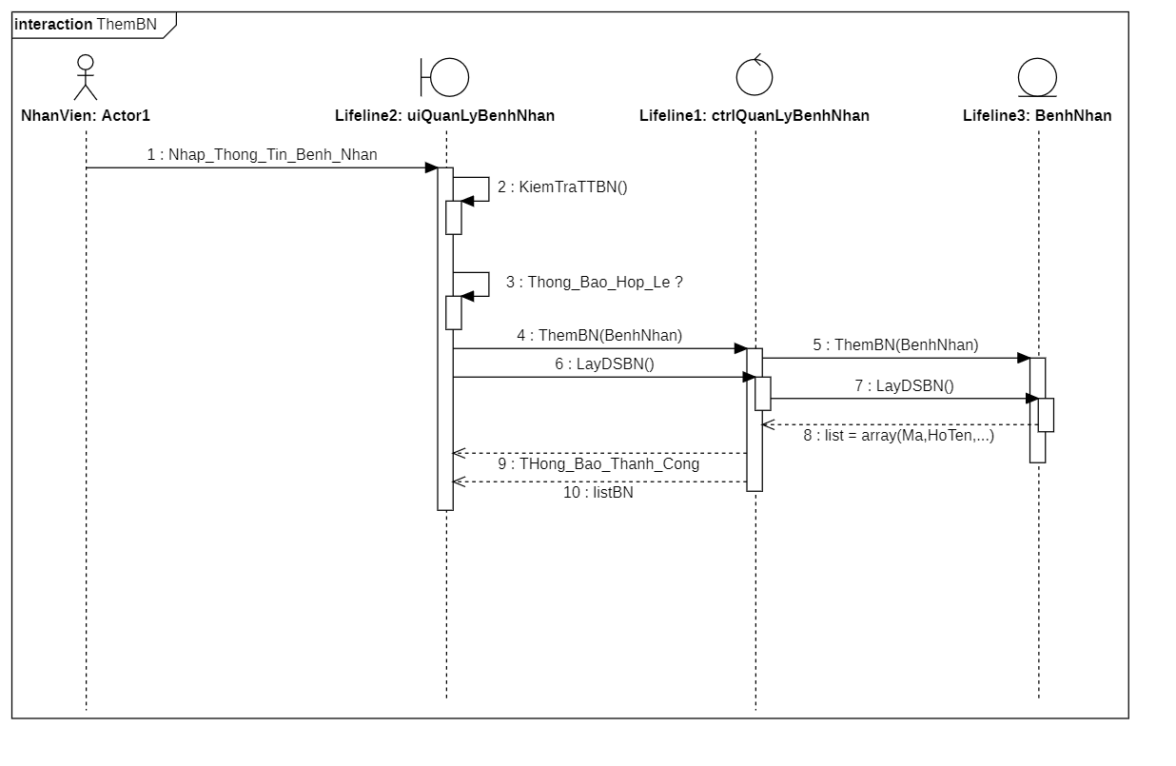
Danh Sách các Message
STT | Tên Message | Ý nghĩa/Ghi chú
1 | Nhap_Thong_Tin_Benh_Nhan | Nhân viên phòng mạch nhập thông tin bệnh nhân trên giao diện
2 | KiemTraTTBN() | Sau khi nhập xong thông tin bệnh nhân, nhân viên chọn thêm bệnh nhân trên giao diện thì sẽ tiến hành việc kiểm tra tính hợp lệ của thông tin bệnh nhân vừa nhập
3 | Thong_Bao_Hop_Le_? | Giao diện sẽ thông báo về việc thông tin của bệnh nhân vừa nhập có hợp lệ hay không thì mới tiến hành thêm
4, 5 | ThemBN(BenhNhan) | Giao diện gửi yêu cầu thêm bệnh nhân xuống cho controller sau khi kiểm tra tính hợp lệ và controller thực hiện việc thêm bệnh nhân vào trong cơ sở dữ liệu từ entity BenhNhan
6, 7 | LayDSBN() | Lấy toàn bộ danh sách bệnh nhân từ trên giao diện yêu cầu và gửi xuống cho controller. Thông qua controller lấy danh sách bệnh nhân trong cơ sở dữ liệu từ entity BenhNhan sau khi thực hiện việc thêm
8 | List=array(Ma, HoTen,…) | Từ entity BenhNhan trong cơ sở dữ liệu trả về cho controller một mảng danh sách chứa thông tin chi tiết của bệnh nhân
9 | Thong_Bao_Thanh_Cong | Nếu việc thêm thành công thì sẽ thông báo thêm nhân viên thành công trên giao diện
10 | ListBN | Controller trả về cho giao diện danh sách bệnh nhân và hiển thị lên trên giao diện

1.5.2. Sửa bệnh nhân
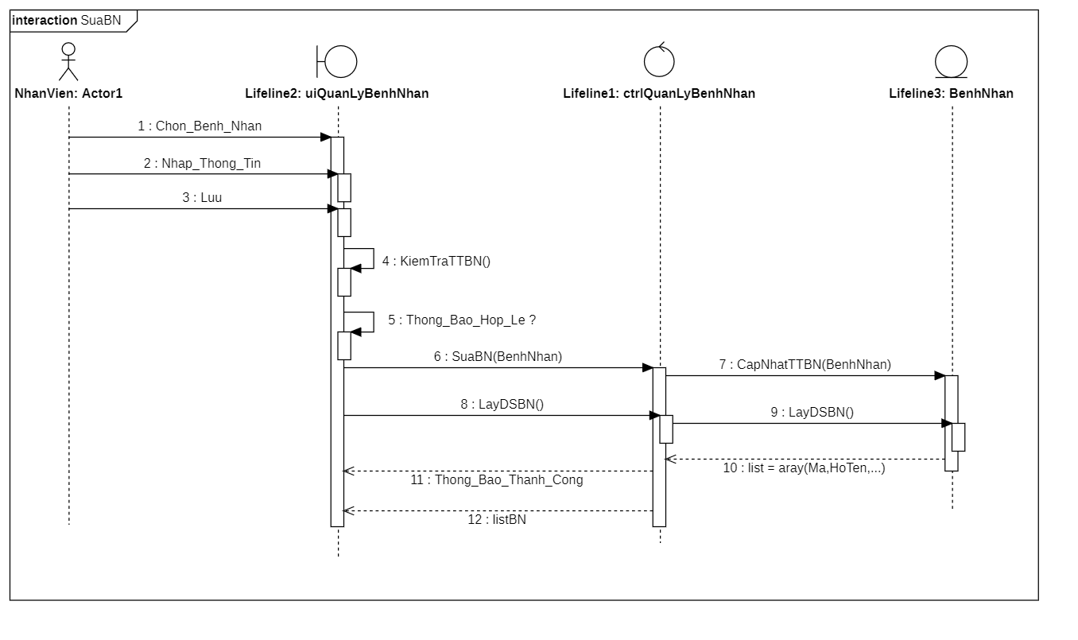
Danh Sách các Message
STT | Tên Message | Ý nghĩa/Ghi chú
1 | Chon_Benh_Nhan | Nhân viên chọn bệnh nhân cần sửa lại thông tin trên giao diện
2 | Nhap_Thong_Tin | Nhân viên nhập lại thông tin cho bệnh nhân cần sửa trên giao diện
3 | Luu | Nhân viên chọn lưu (sửa bệnh nhân)
4 | KiemTraTTBN() | Sau khi nhập xong thông tin bệnh nhân, nhân viên chọn sửa bệnh nhân trên giao diện thì sẽ tiến hành việc kiểm tra tính hợp lệ của thông tin bệnh nhân vừa nhập
5 | Thong_Bao_Hop_Le_? | Giao diện sẽ thông báo về việc thông tin của bệnh nhân vừa nhập có hợp lệ hay không thì mới tiến hành sửa
6 | SuaBN(BenhNhan) | Giao diện gửi yêu cầu sửa bệnh nhân xuống cho controller sau khi kiểm tra tính hợp lệ
7 | CapNhatTTBN(BenhNhan) | Controller thực hiện việc cập nhật lại thông tin bệnh nhân trong cơ sở dữ liệu từ entity BenhNhan
8, 9 | LayDSBN() | Lấy toàn bộ danh sách bệnh nhân từ trên giao diện yêu cầu và gửi xuống cho controller. Thông qua controller lấy danh sách bệnh nhân trong cơ sở dữ liệu từ entity BenhNhan sau khi thực hiện việc sửa
10 | List=array(Ma, HoTen,…) | Từ entity BenhNhan trong cơ sở dữ liệu trả về cho controller một mảng danh sách chứa thông tin chi tiết của bệnh nhân
11 | Thong_Bao_Thanh_Cong | Nếu việc sửa thành công thì sẽ thông báo sửa thông tin bệnh nhân thành công trên giao diện
12 | ListBN | Controller trả về cho giao diện danh sách bệnh nhân và hiển thị lên trên giao diện

  - Quản lý bệnh
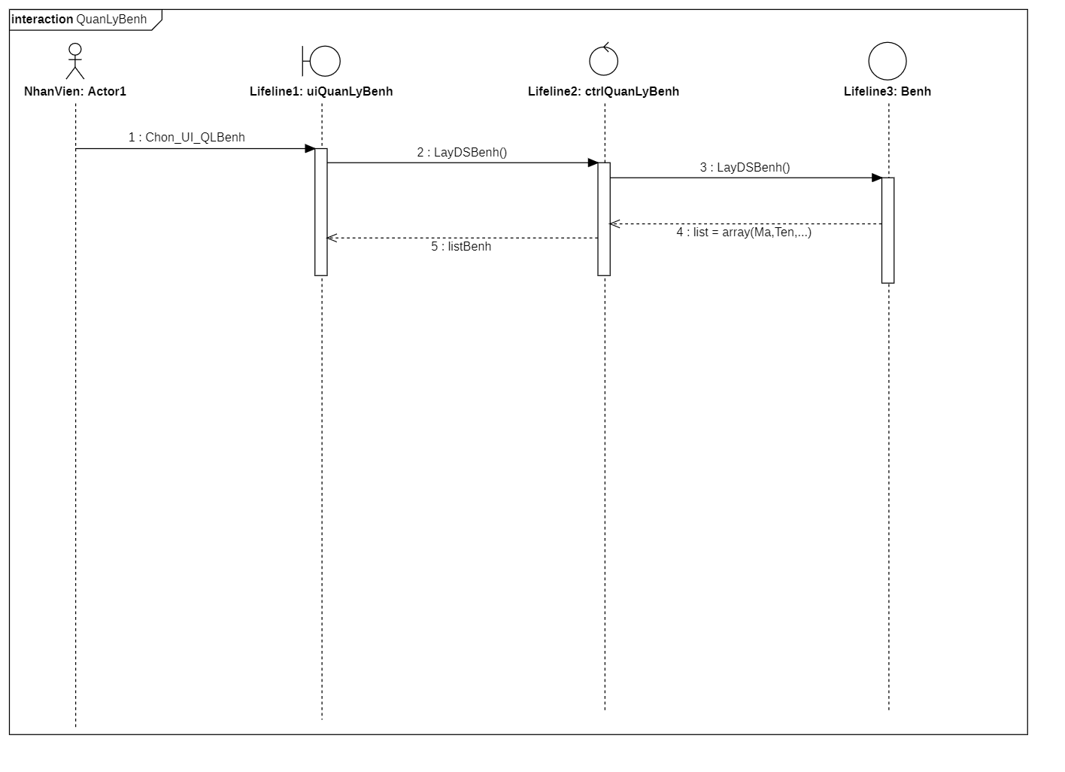
Danh Sách các Message
STT | Tên Message | Ý nghĩa/Ghi chú
1 | Chon_UI_QLBenh | Nhân viên chọn giao diện quản lý bệnh
2, 3 | LayDSBenh() | Lấy toàn bộ danh sách loại bệnh từ trên giao diện yêu cầu và gửi xuống cho controller. Thông qua controller lấy danh sách loại bệnh trong cơ sở dữ liệu từ entity Benh
4 | List=array(Ma,Ten,…) | Từ entity Benh trong cơ sở dữ liệu trả về cho controller một mảng danh sách chứa thông tin chi tiết của loại bệnh
5 | ListBenh | Controller trả về cho giao diện danh sách loại bệnh và hiển thị lên trên giao diện

1.6.1. Thêm bệnh
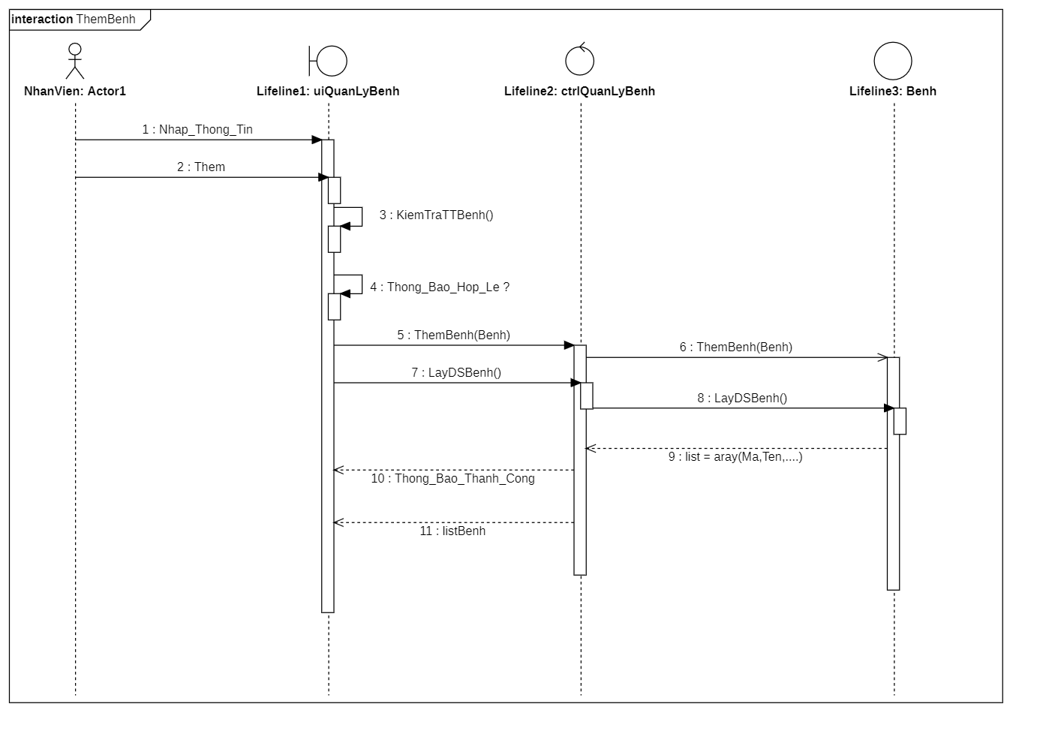
Danh Sách các Message
STT | Tên Message | Ý nghĩa/Ghi chú
1 | Nhap_Thong_Tin | Nhân viên phòng mạch nhập thông tin loại bệnh trên giao diện
2 | Them | Nhân viên chọn thêm loại bệnh
3 | KiemTraTTBenh() | Sau khi nhập xong thông tin loại bệnh, nhân viên chọn thêm loại bệnh trên giao diện thì sẽ tiến hành việc kiểm tra tính hợp lệ của thông tin loại bệnh vừa nhập
4 | Thong_Bao_Hop_Le_? | Giao diện sẽ thông báo về việc thông tin của loại bệnh vừa nhập có hợp lệ hay không thì mới tiến hành thêm
5, 6 | ThemBenh(Benh) | Giao diện gửi yêu cầu thêm loại bệnh xuống cho controller sau khi kiểm tra tính hợp lệ và controller thực hiện việc thêm loại bệnh vào trong cơ sở dữ liệu từ entity Benh
7, 8 | LayDSBenh() | Lấy toàn bộ danh sách loại bệnh từ trên giao diện yêu cầu và gửi xuống cho controller. Thông qua controller lấy danh sách loại bệnh trong cơ sở dữ liệu từ entity Benh sau khi thực hiện việc thêm
8 | List=array(Ma, Ten,…) | Từ entity Benh trong cơ sở dữ liệu trả về cho controller một mảng danh sách chứa thông tin chi tiết của loại bệnh
9 | Thong_Bao_Thanh_Cong | Nếu việc thêm thành công thì sẽ thông báo thêm loại bệnh thành công trên giao diện
10 | ListBenh | Controller trả về cho giao diện danh sách loại bệnh và hiển thị lên trên giao diện

1.6.2. Sửa bệnh
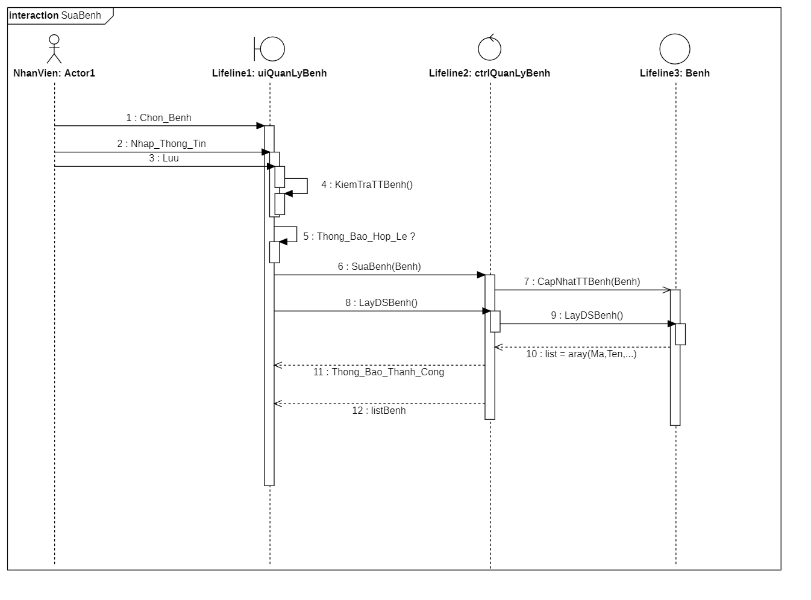
Danh Sách các Message
STT | Tên Message | Ý nghĩa/Ghi chú
1 | Chon_Benh | Nhân viên chọn loại bệnh cần sửa lại thông tin trên giao diện
2 | Nhap_Thong_Tin | Nhân viên nhập lại thông tin cho loại bệnh cần sửa trên giao diện
3 | Luu | Nhân viên chọn lưu (sửa loại bệnh)
4 | KiemTraTTBenh() | Sau khi nhập xong thông tin loại bệnh, nhân viên chọn sửa loại bệnh trên giao diện thì sẽ tiến hành việc kiểm tra tính hợp lệ của thông tin loại bệnh vừa nhập
5 | Thong_Bao_Hop_Le_? | Giao diện sẽ thông báo về việc thông tin của loại bệnh vừa nhập có hợp lệ hay không thì mới tiến hành sửa
6 | SuaBenh(Benh) | Giao diện gửi yêu cầu sửa loại bệnh xuống cho controller sau khi kiểm tra tính hợp lệ
7 | CapNhatTTBenh(Benh) | Controller thực hiện việc cập nhật lại thông tin loại bệnh trong cơ sở dữ liệu từ entity Benh
8, 9 | LayDSBenh() | Lấy toàn bộ danh sách loại bệnh nhân từ trên giao diện yêu cầu và gửi xuống cho controller. Thông qua controller lấy danh sách loại bệnh trong cơ sở dữ liệu từ entity Benh sau khi thực hiện việc sửa
10 | List=array(Ma, Ten,…) | Từ entity Benh trong cơ sở dữ liệu trả về cho controller một mảng danh sách chứa thông tin chi tiết của loại bệnh
11 | Thong_Bao_Thanh_Cong | Nếu việc sửa thành công thì sẽ thông báo sửa thông tin loại bệnh thành công trên giao diện
12 | ListBenh | Controller trả về cho giao diện danh sách loại bệnh và hiển thị lên trên giao diện

  - Quản lý thuốc
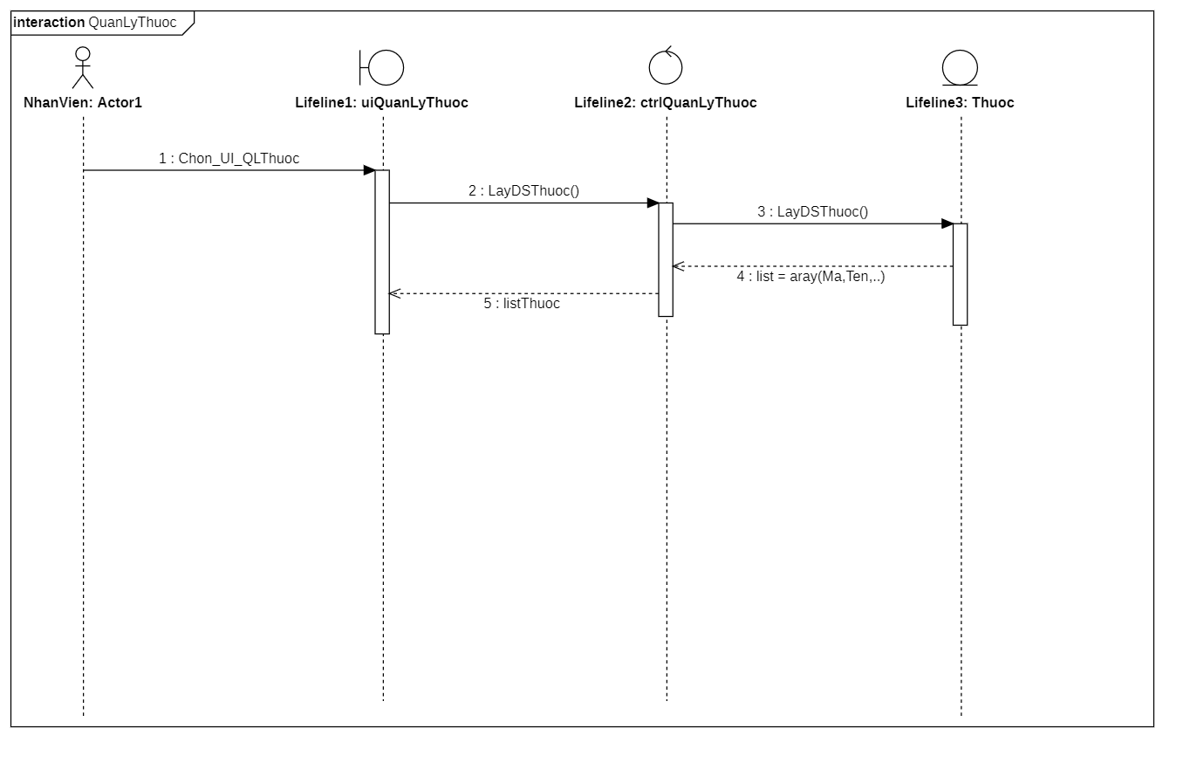
Danh Sách các Message
STT | Tên Message | Ý nghĩa/Ghi chú
1 | Chon_UI_QLThuoc | Nhân viên chọn giao diện quản lý thuốc
2, 3 | LayDSThuoc() | Lấy toàn bộ danh sách loại thuốc từ trên giao diện yêu cầu và gửi xuống cho controller. Thông qua controller lấy danh sách loại thuốc trong cơ sở dữ liệu từ entity Thuoc
4 | List=array(Ma,Ten,…) | Từ entity Thuoc trong cơ sở dữ liệu trả về cho controller một mảng danh sách chứa thông tin chi tiết của loại thuốc
5 | ListThuoc | Controller trả về cho giao diện danh sách loại thuốc và hiển thị lên trên giao diện

1.7.1. Thêm thuốc
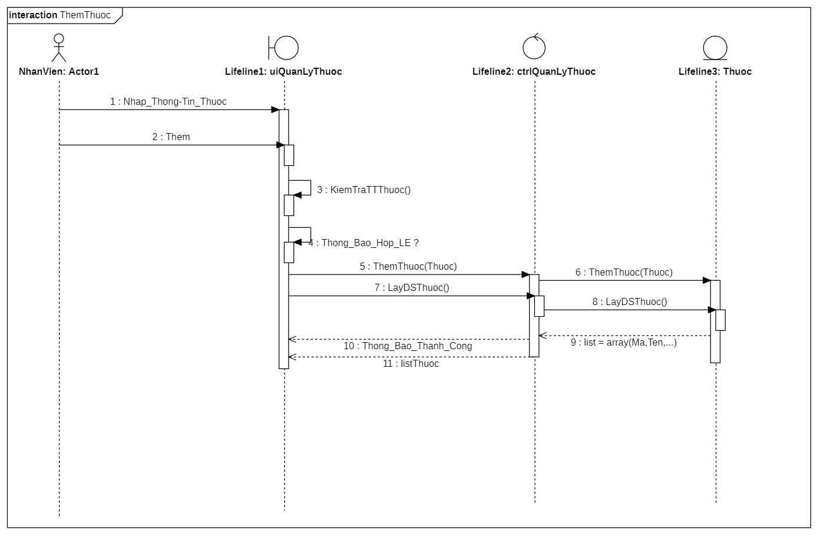
Danh Sách các Message
STT | Tên Message | Ý nghĩa/Ghi chú
1 | Nhap_Thong_Tin_Thuoc | Nhân viên phòng mạch nhập thông tin loại thuốc trên giao diện
2 | Them | Nhân viên chọn thêm loại thuốc
3 | KiemTraTTThuoc() | Sau khi nhập xong thông tin loại thuốc, nhân viên chọn thêm loại thuố ctrên giao diện thì sẽ tiến hành việc kiểm tra tính hợp lệ của thông tin loại thuốc vừa nhập
4 | Thong_Bao_Hop_Le_? | Giao diện sẽ thông báo về việc thông tin của loại thuốc vừa nhập có hợp lệ hay không thì mới tiến hành thêm
5, 6 | ThemThuoc(Thuoc) | Giao diện gửi yêu cầu thêm loại thuốc xuống cho controller sau khi kiểm tra tính hợp lệ và controller thực hiện việc thêm loại thuốc vào trong cơ sở dữ liệu từ entity Thuoc
7, 8 | LayDSThuoc() | Lấy toàn bộ danh sách loại thuốc từ trên giao diện yêu cầu và gửi xuống cho controller. Thông qua controller lấy danh sách loại thuốc trong cơ sở dữ liệu từ entity Thuoc sau khi thực hiện việc thêm
9 | List=array(Ma, Ten,…) | Từ entity Thuoc trong cơ sở dữ liệu trả về cho controller một mảng danh sách chứa thông tin chi tiết của loại thuốc
10 | Thong_Bao_Thanh_Cong | Nếu việc thêm thành công thì sẽ thông báo thêm loại thuốc thành công trên giao diện
11 | ListThuoc | Controller trả về cho giao diện danh sách loại thuốc và hiển thị lên trên giao diện

1.7.2. Sửa thuốc
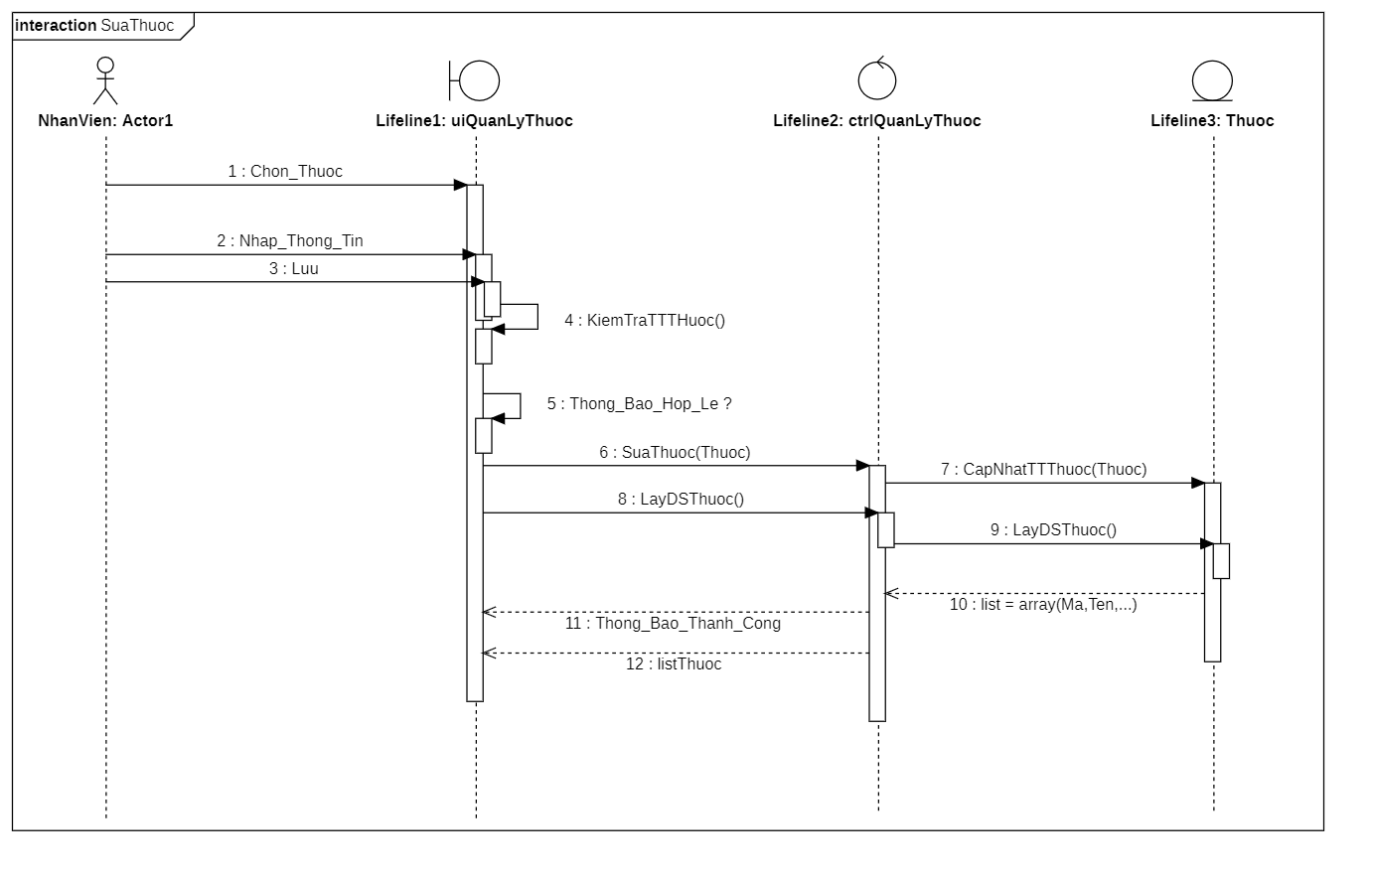
Danh Sách các Message
STT | Tên Message | Ý nghĩa/Ghi chú
1 | Chon_Thuoc | Nhân viên chọn loại thuốc cần sửa lại thông tin trên giao diện
2 | Nhap_Thong_Tin | Nhân viên nhập lại thông tin cho loại thuốc cần sửa trên giao diện
3 | Luu | Nhân viên chọn lưu (sửa loại thuốc)
4 | KiemTraTTThuoc() | Sau khi nhập xong thông tin loại thuốc, nhân viên chọn sửa loại thuốc trên giao diện thì sẽ tiến hành việc kiểm tra tính hợp lệ của thông tin loại thuốc vừa nhập
5 | Thong_Bao_Hop_Le_? | Giao diện sẽ thông báo về việc thông tin của loại thuốc vừa nhập có hợp lệ hay không thì mới tiến hành sửa
6 | SuaThuoc(Thuoc) | Giao diện gửi yêu cầu sửa loại thuốc xuống cho controller sau khi kiểm tra tính hợp lệ
7 | CapNhatTTThuoc(Thuoc) | Controller thực hiện việc cập nhật lại thông tin loại thuốc trong cơ sở dữ liệu từ entity Thuoc
8, 9 | LayDSThuoc() | Lấy toàn bộ danh sách loại thuốc từ trên giao diện yêu cầu và gửi xuống cho controller. Thông qua controller lấy danh sách loại thuốc trong cơ sở dữ liệu từ entity Thuoc sau khi thực hiện việc sửa
10 | List=array(Ma, Ten,…) | Từ entity Thuoc trong cơ sở dữ liệu trả về cho controller một mảng danh sách chứa thông tin chi tiết của loại thuốc
11 | Thong_Bao_Thanh_Cong | Nếu việc sửa thành công thì sẽ thông báo sửa thông tin loại thuốc thành công trên giao diện
12 | ListThuoc | Controller trả về cho giao diện danh sách loại thuốc và hiển thị lên trên giao diện

1.8 Xem Báo Cáo
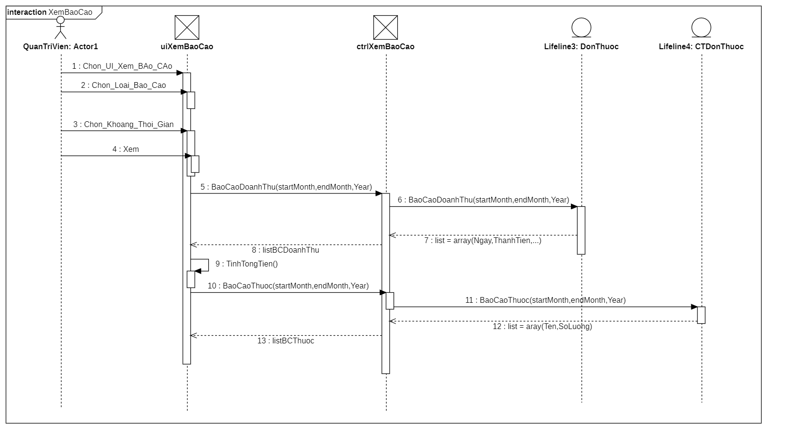
Danh Sách các Message
STT | Tên Message | Ý nghĩa/Ghi chú
1 | Chon_UI_Xem_Bao_Cao | Quản trị viên chọn giao diện xem báo cáo
2 | Chon_Loai_Bao_Cao | Quản trị viên chọn loại báo cáo cần xem(Doanh thu, Số lượng thuốc)
3 | Chon_Khoang_Thoi_Gian | Quản trị viện chọn khoãng thời gian cần xem báo cáo
4 | Xem | Quản trị viên chọn xem
5,6 | BaoCaoDoanhThu(startMonth ,endMonth,Year) | Giao diện gửi yêu cầu xem báo cáo doanh thu cho controller và controller thực hiện lấy danh sách thông tin đơn thuốc để lập báo cáo
7 | List= array(NgayKham,ThanhTien) | Từ entityDonThuoc trả về một mảng danh sách gồm thông tin: NgayKham,ThanhTien.
8 | listBCDoanhThu | Controller trả về 1 danh sách báo cáo doanh thu hiện thị lên giao diện
9 | TinhTongTien() | Giao diện lấy thông tin vừa nhận tính tổng tiền và hiển thị
10,11 | BaoCaoThuoc(startMonth ,endMonth,Year) | Giao diện gửi yêu cầu xem báo cáo thuốc cho controller, controller thực hiện yêu cầu lấy dữ liệu từ entity CTDonThuoc
12 | List=array(Ten,SoLuong) | Entity CTDonThuoc trả về một mảng danh sách gồm thông tin thuốc
13 | listBCThuoc | Controller trả về 1 danh sách báo cáo thuốc hiển thị lên giao diện

Sơ đồ lớp (mức thiết kế)

Sơ đồ lớp (mức thiết kế)
Use-case: Đăng nhập
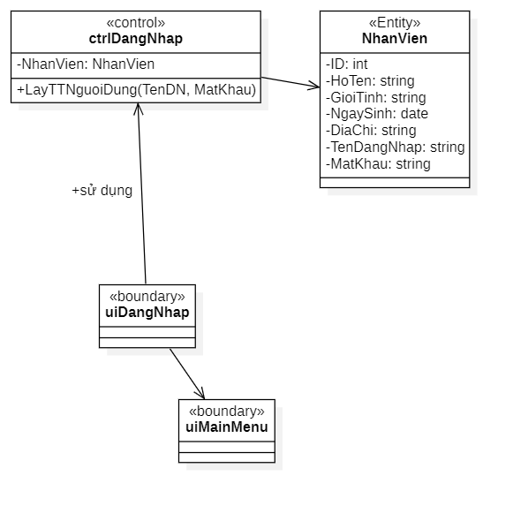
Use case: Quản lý nhân viên

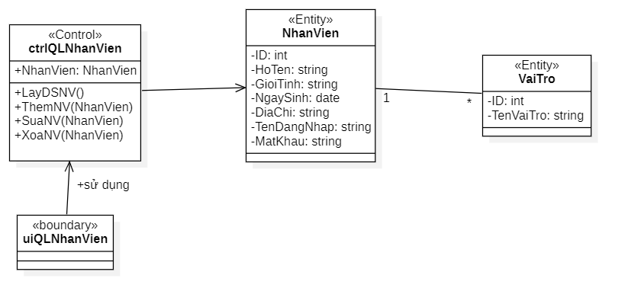
Use-case: Quản lý bệnh nhân
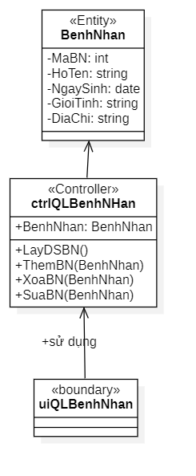
Usecase Quản lý thuốc
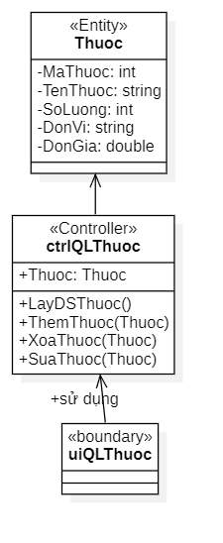
Use-case: Quản lý bệnh
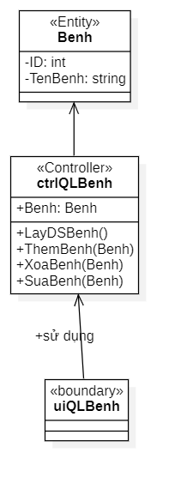
Use-case: Tra cứu bệnh nhân
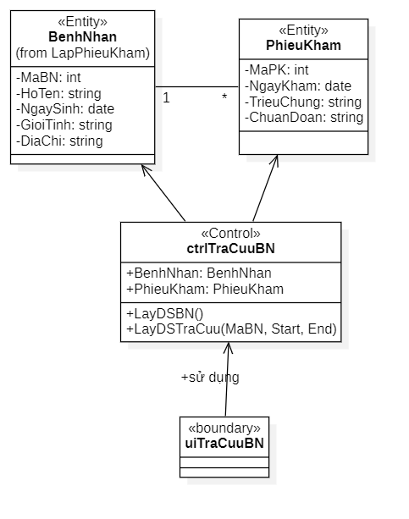

Use-case: Lập phiếu khám
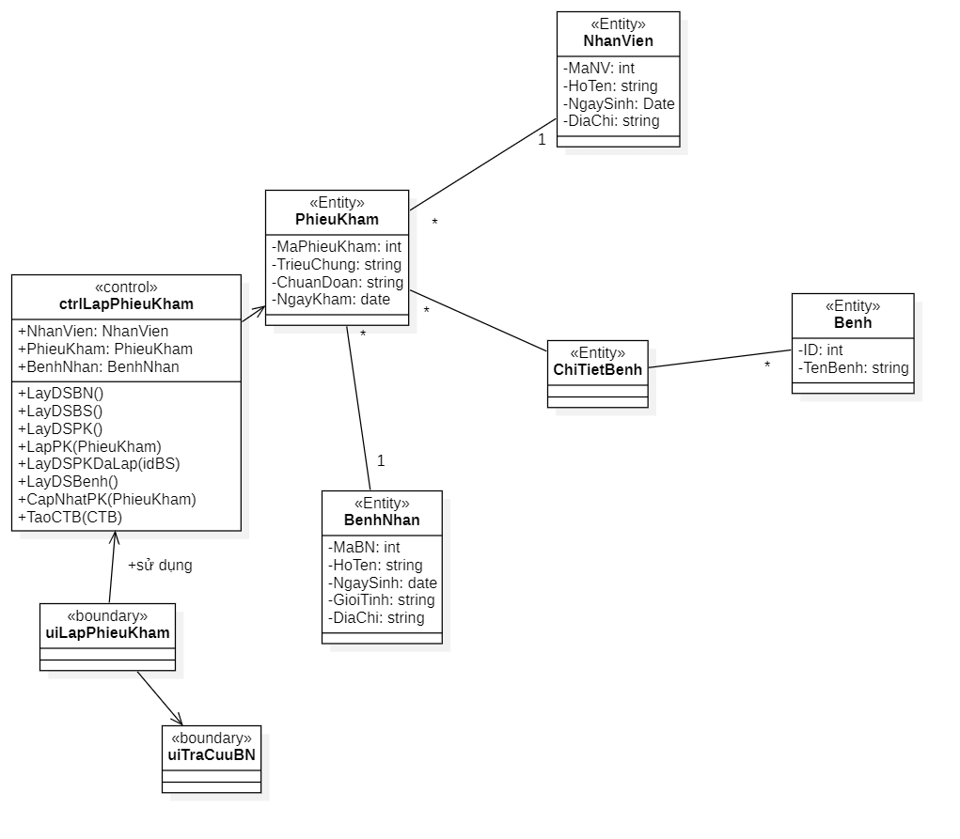

Use-case: Lập đơn thuốc

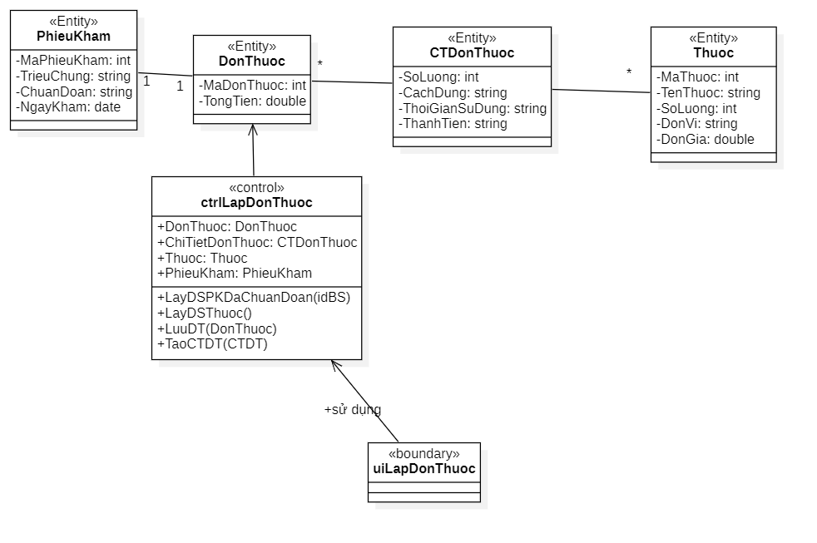
Use-case: Xem báo cáo
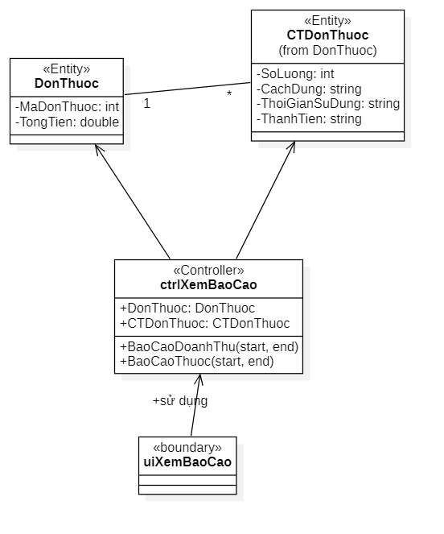

Danh sách các lớp đối tượng và quan hệ
2.2.1. Entity

STT | Tên lớp/quan hệ | Loại | Ý nghĩa/Ghi chú
1 | DonThuoc | Entity | Lưu trữ thông tin đơn thuốc
2 | ChiTietDonThuoc | Entity | Lưu trữ thông tin chi tiết thuốc
3 | Thuoc | Entity | Lưu trữ thông tin thuốc
4 | PhieuKham | Entity | Lưu trữ thông tin phiếu khám
5 | ChiTietBenh | Entity | Lưu trữ thông tin chi tiết bệnh
6 | Benh | Entity | Lưu trữ thông tin bệnh
7 | BenhNhan | Entity | Lưu trữ thông tin bệnh nhân
8 | NhanVien | Entity | Lưu trữ thông tin nhân viên
9 | VaiTro | Entity | Lưu trữ thông tin vai trò của nhân viên

2.2.2. Controller
STT | Tên lớp/quan hệ | Loại | Ý nghĩa/Ghi chú
1 | ctrlLapDonThuoc | Controller | Xử lý thao tác của giao diện uiLapDonThuoc
2 | ctrlLapPhieuKham | Controller | Xử lý thao tác của giao diện uiLapPhieuKham
3 | ctrlTraCuuBN | Controller | Xử lý thao tác của giao diện uiTraCuuBN
4 | ctrlQLNhanVien | Controller | Xử lý thao tác của giao diện uiQLNhanVien
5 | ctrlDangNhap | Controller | Xử lý thao tác của giao diện uiDangNhap
6 | ctrlQLBenhNhan | Controller | Xử lý thao tác của giao diện uiQLBenhNhan
7 | ctrlQLBenh | Controller | Xử lý thao tác của giao diện uiQLBenh
8 | ctrlQLThuoc | Controller | Xử lý thao tác của giao diện uiQLThuoc
9 | ctrlXemBaoCao | Controller | Xử lý thao tác của giao diện uiXemBaoCao

2.2.3. Boundary

STT | Tên lớp/quan hệ | Loại | Ý nghĩa/Ghi chú
1 | uiLapDonThuoc | Boundary | Hiển thị giao diện lập đơn thuốc
2 | uiLapPhieuKham | Boundary | Hiển thị giao diện lập phiếu khám
3 | uiTraCuuBN | Boundary | Hiển thị giao diện tra cứu bệnh án của bệnh nhân
4 | uiQLNhanVien | Boundary | Hiển thị giao diện quản lý nhân viên
5 | uiDangNhap | Boundary | Hiển thị giao diện đăng nhập vào phần mềm
6 | uiMainMenu | Boundary | Hiển thị giao diện các thao tác ứng với quyền đăng nhập
7 | uiQLBenhNhan | Boundary | Hiển thị giao diện quản lý bệnh nhân
8 | uiQLBenh | Boundary | Hiển thị giao diện quản lý bệnh
9 | uiQLThuoc | Boundary | Hiển thị giao diện quản lý thuốc
10 | uiXemBaoCao | Boundary | Hiển thị giao diện xem báo cáo

Mô tả chi tiết từng lớp đối tượng
2.3.1. Entity

Nhân viên
STT | Tên thuộc tính | Loại | Ràng buộc | Ý nghĩa/ghi chú
1 | MaNhanVien | (Int)Private | Primary key, Identity(1,1) | Mỗi nhân viên có một mã duy nhất làm khóa chính.
2 | HoTen | (String)Private | Not null
3 | NgaySinh | (DateTime)Private | Not null
4 | GioiTinh | (String)Private | Not null
5 | DiaChi | (String)Private | Not null
6 | MaVaiTro | (Int)Private | Not null | Được kế thừa từ lớp VaiTro
7 | TenDangNhap | (String)Private | Not null
8 | MatKhau | (String)Private | Not null

Thuốc
STT | Tên thuộc tính | Loại | Ràng buộc | Ý nghĩa/ghi chú
1 | MaThuoc | (Int)Private | Primary key,  Identity(1,1) | Mỗi loại thuốc có một mã làm khóa chính
2 | TenThuoc | (String)Private | Not null
3 | DonGia | (Double)Private | Not null
4 | SoLuongTon | (Int) Private | ?Null
5 | DonVi | (String)Private | Not null

Chi tiết bệnh
STT | Tên thuộc tính | Loại | Ràng buộc | Ý nghĩa/ghi chú
1 | STT | Private | Primary key, Identity(1,1) | Mỗi chi tiết bệnh có một mã duy nhất làm khóa chính
2 | MaPhieuKham | (Int)Private | ?Null | Thuộc tính Mã phiếu khám kế thừa từ lớp phiếu khám
3 | MaBenh | (Int)Private | ?Null | Thuộc tính Mã bệnh kế thừa từ lớp Bệnh

Chi tiết đơn thuốc
STT | Tên thuộc tính | Loại | Ràng buộc | Ý nghĩa/ghi chú
1 | SoThuTu | (Int)Private | Identity,Primary key | Mỗi chi tiết đon thuốc có môt số thứ tự duy nhất làm khóa chính
2 | MaThuoc | (Int)Private | Not null | Kế thừa từ lớp Thuốc
3 | SoLuong | (Int)Private | Not null
4 | ThanhTien | (Int)Private | ?Null
5 | MaDonThuoc | (Int)Private | ?Null | Kế thừa từ lớp đơn Thuốc
6 | CachDung | (String)Private | Not null

Đơn thuốc
STT | Tên thuộc tính | Loại | Ràng buộc | Ý nghĩa/ghi chú
1 | MaDonThuoc | (Int)Private | Primary, I  dentity | Mỗi đơn thuốc được xác định bởi 1 mã duy nhất
2 | TongTien | (Double)Private | Not null
3 | MaPhieuKham | (Int)Private | Not null | Kế thừa từ lớp cha Phiếu Khám

Phiếu khám
STT | Tên thuộc tính | Loại | Ràng buộc | Ý nghĩa/ghi chú
1 | MaPhieuKham | (Int)Private | Primary, I  dentity | Mỗi đơn thuốc được xác định bởi 1 mã duy nhất
2 | TrieuChung | (String)Private | Not null
3 | NgayKham | (DateTime)Private | Not null
4 | MaBenhNhan | (Int)Private | Not null | Kế thừa từ lớp cha Bệnh nhân
5 | MaNhanVien | (Int)Private | Not null | Kế thừa từ lớp cha Nhân viên

Bệnh nhân
STT | Tên thuộc tính | Loại | Ràng buộc | Ý nghĩa/ghi chú
1 | MaBenhNhan | (Int)Private | Primary key,  Identity(1,1) | Mỗi bệnh nhân có một mã duy nhất làm khóa chính
2 | HoTen | (String)Private | Not null
3 | NgaySinh | (DateTime)Private | Not null
4 | GioiTinh | (String)Private | Not null

Bệnh
STT | Tên thuộc tính | Loại | Ràng buộc | Ý nghĩa/ghi chú
1 | MaBenh | (Int)Private | Primary key,  Identity(1,1) | Mỗi loại bệnh có một mã bệnh làm khóa chính
2 | TenBenh | (String)Private | Not null

2.3.2. Controller
Đăng nhập
STT | Tên phương thức | Ý nghĩa/ghi chú
1 | LayTTNguoiDung(TenDN,MatKhau) | Lấy thông tin của người dùng (Tên đăng nhập, mật khẩu) để tiến hành kiểm tra

Quản lý nhân viên
STT | Tên phương thức | Ý nghĩa/ghi chú
1 | LayDSNV() | Lấy danh sách tất cả nhân viên trong cơ sở dữ liệu
2 | ThemNV(NhanVien) | Thêm nhân viên vào cơ sở dữ liệu
3 | SuaNV(NhanVien) | Sửa thông tin nhân viên trong cơ sở dữ liệu
4 | XoaNV(NhanVien) | Xóa thông tin nhân viên trong cơ sở dữ liệu
Quản lý bệnh nhân
STT | Tên phương thức | Ý nghĩa/ghi chú
1 | LayDSBN() | Lấy danh sách tất cả bệnh nhân trong cơ sở dữ liệu
2 | ThemBN(BenhNhan) | Thêm bệnh nhân vào cơ sở dữ liệu
3 | SuaBN(BenhNhan) | Sửa thông tin bệnh nhân trong cơ sở dữ liệu
4 | XoaBN(BenhNhan) | Xóa thông tin bệnh trong cơ sở dữ liệu
Quản lý bệnh
STT | Tên phương thức | Ý nghĩa/ghi chú
1 | LayDSBenh() | Lấy danh sách tất cả bệnh trong cơ sở dữ liệu
2 | ThemBenh(Benh) | Thêm bệnh vào cơ sở dữ liệu
3 | SuaBenh(Benh) | Sửa thông tin bệnh trong cơ sở dữ liệu
4 | XoaBenh(Benh) | Xóa thông tin bệnh trong cơ sở dữ liệu
Quản lý thuốc
STT | Tên phương thức | Ý nghĩa/ghi chú
1 | LayDSThuoc() | Lấy danh sách tất cả thuốc trong cơ sở dữ liệu
2 | ThemThuoc(Thuoc) | Thêm thuốc vào cơ sở dữ liệu
3 | SuaThuoc(Thuoc) | Sửa thông tin thuốc trong cơ sở dữ liệu
4 | XoaThuoc(Thuoc) | Xóa thông tin thuốc trong cơ sở dữ liệu

Lập đơn thuốc
STT | Tên phương thức | Ý nghĩa/ghi chú
1 | LayDSPKDaChuanDoan(idBS) | Lấy danh sách phiếu khám đã chuẩn đoán từ cơ sở dữ liệu theo mã của bác sĩ đang đăng nhập vào ứng dụng
2 | LayDSThuoc() | Lấy danh sách thuốc từ cơ sở dữ liệu
3 | LuuDT(DonThuoc) | Tạo mới đơn thuốc vào cơ sở dữ liệu
4 | TaoCTDT(CTDT) | Tạo mới chi tiết đơn thuốc vào cơ sở dữ liệu

Lập phiếu khám
STT | Tên phương thức | Ý nghĩa/ghi chú
1 | LayDSPK() | Lấy danh sách thông tin của phiếu khám từ cơ sở dữ liệu
2 | LayDSBN() | Lấy danh sách thông tin các bệnh nhân từ cơ sở dữ liệu
3 | LayDSBS() | Lấy danh sách thông tin các bác sĩ từ cơ sở dữ liệu
4 | LapPK(PhieuKham) | Tạo mới phiếu khám trong cơ sở dữ liệu
5 | LayDSPKDaLap(idBS) | Lấy danh sách phiếu khám đã được lập theo id của bác sĩ đăng nhập vào ứng dụng
6 | LayDSBenh() | Lấy danh sách bệnh từ cơ sở dữ liệu
7 | CapNhatPK(PhieuKham) | Cập nhật thêm thông tin về triệu chứng và chuẩn đoán bệnh vào phiếu khám trong cơ sở dữ liệu
8 | TaoCTB(CTB) | Nhân viên sau khi tiến hành chọn bệnh nhân và bác sĩ khám sẽ tiến hành lưu phiếu khám vào cơ sở dữ liệu

Tra cứu bệnh nhân
STT | Tên phương thức | Ý nghĩa/ghi chú
1 | LayDSBN() | Lấy danh sách bệnh nhân từ cơ sở dữ liệu
2 | LayDSTraCuu(MaBN,Start,End) | Lấy danh sách tra cứu của bệnh nhân theo khoảng thời gian muốn tra cứu

Xem Báo Cáo
STT | Tên phương thức | Ý nghĩa/ghi chú
1 | BaoCaoDoanhThu(start,end) | Lấy thông tin từ đơn thuốc để lập báo cáo
2 | BaoCaoThuoc(start,end) | Lấy thông tin từ chi tiết đơn thuốc để lập báo cáo

2.3.3. Boundary
Đăng nhập
STT | Tên lớp | Ý nghĩa/ghi chú
1 | uiDangNhap | Hiển thị thông tin đăng nhập của người dùng
2 | uiMainMenu | Sau khi đăng nhập thành công thì uiDangNhap sẽ chuyển người dùng đến uiMainMenu để thao tác ứng với mã quyền đăng nhập

Lập phiếu khám
STT | Tên lớp | Ý nghĩa/ghi chú
1 | uiLapPhieuKham | Hiển thị giao diện của lập phiếu khám
2 | uiTraCuuBenhNhan | Bác sĩ dùng để tra cứu về lịch sử khám bệnh của bệnh nhân và giao diện sẽ hiển thị chi tiết về lịch sử khám bệnh

Lập đơn thuốc
STT | Tên lớp | Ý nghĩa/ghi chú
1 | uiLapDonThuoc | Hiển thị giao diện của lập đơn thuốc

Tra cứu bệnh nhân
STT | Tên lớp | Ý nghĩa/ghi chú
1 | uiTraCuuBN | Hiển thị giao diện tra cứu bệnh nhân muốn tìm lịch sử khám bệnh

Quản lý nhân viên
STT | Tên lớp | Ý nghĩa/ghi chú
1 | uiQLNhanVien | Hiển thị danh sách nhân viên trên giao diện

Quản lý bệnh nhân
STT | Tên lớp | Ý nghĩa/ghi chú
1 | uiQLBenhNhan | Hiển thị danh sách bệnh nhân trên giao diện

Quản lý bệnh
STT | Tên lớp | Ý nghĩa/ghi chú
1 | uiQLBenh | Hiển thị danh sách bệnh trên giao diện

Quản lý thuốc
STT | Tên lớp | Ý nghĩa/ghi chú
1 | uiQLThuoc | Hiển thị danh sách thuốc trên giao diện

Xem Báo Cáo
STT | Tên lớp | Ý nghĩa/ghi chú
1 | uiXemBaoCao | Hiển thị loại báo cáo cần xem trên giao diện

